Выпуск
№10

май

2021года

Муниципальное автономное дошкольное образовательное учреждение г. Иркутска детский сад №148

«Создание условий для развития детей в ДОУ и семьи»

Здравствуйте, дорогие читатели газеты «Ручеек новостей»  Сегодня мы представляем Вам  майский номер с темой  «Весна идет! Весне дорогу!»  В нашем детском саду прошло очень много различных мероприятий, конкурсов, праздников. | Читайте  в майском номере
 | «Международный женский день»
Выставка кукол
«Масленица»

Парад
«День победы»
 | Выпускной в ДОУ
 | И еще много интересного…….

Весенние воды
Еще в полях белеет снег,
А воды уж весной шумят -
Бегут и будят сонный брег,
Бегут, и блещут, и гласят...
Они гласят во все концы:
"Весна идет, весна идет,
Мы молодой весны гонцы,
Она нас выслала вперед!
Весна идет, весна идет,
И тихих, теплых майских дней
Румяный, светлый хоровод
Толпится весело за ней!
Федор Тютчев

«Международный женский день»
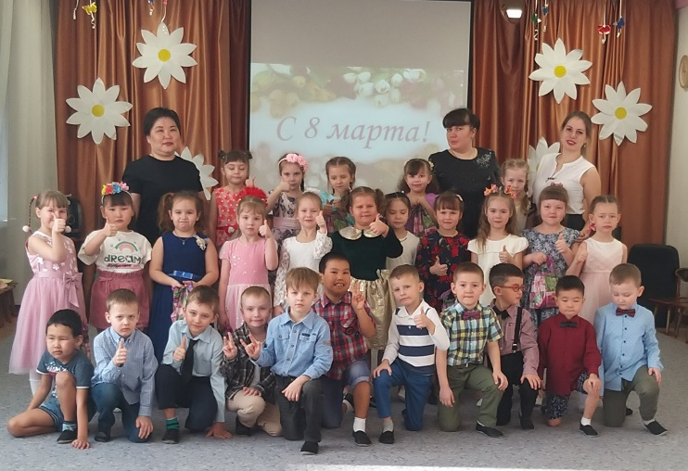
В нашем детском саду прошли мероприятия, посвященные «Международному женскому дню». Праздник наших мам, бабушек и конечно же девочек. Ребята готовились к празднику и с нетерпением его ждали, чтобы порадовать своих близких. Ребята пели песни про мам и бабушек, про весну и капель. Исполняли танец с ленточками. Играли на музыкальных инструментах. Не обошлось и без конкурсов. Мальчики наряжать в девочек с помощью аксессуаров: шляп, бус, платков, очков и т. д. А еще у ребят на подоконнике вырос настоящий цветик - семицветик, с его помощью ребята загадывали желания для мам. В конце праздника мальчики поздравили девочек и подарили подарки.

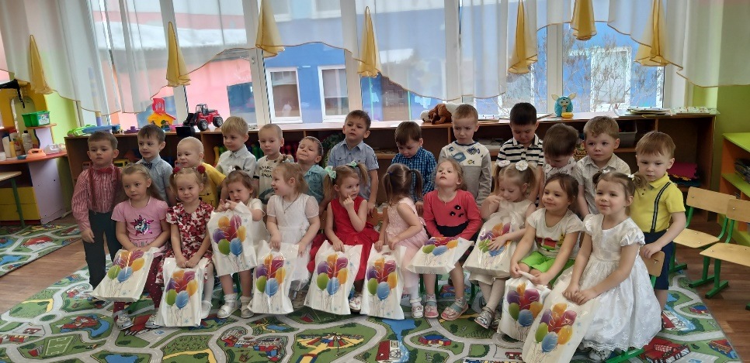

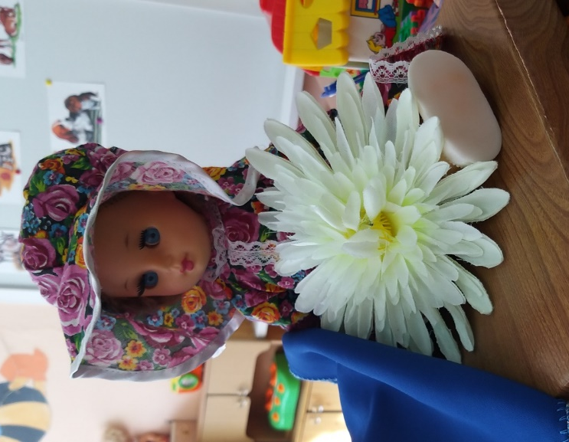

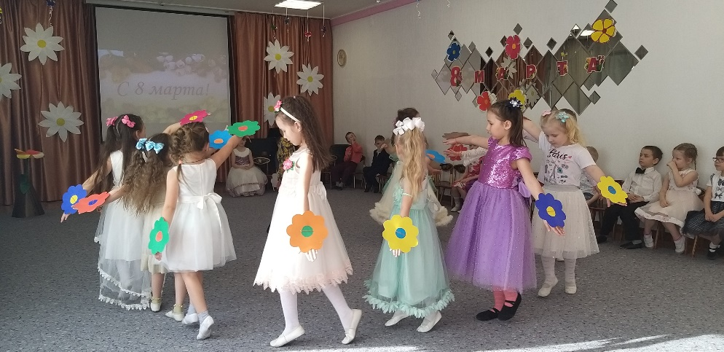

«Масленица в детском саду»

В народном календаре восточных славян праздник маркирует границу зимы и весны. Вся неделя делится на два периода: Узкая Масленица и Широкая Масленица. Узкая Масленица — первые три дня: понедельник, вторник и среда, Широкая Масленица — это последние четыре дня: четверг, пятница, суббота и воскресенье. В первые три дня можно было заниматься хозяйственными работами, а с четверга все работы прекращались, и начиналась Широкая Масленица. Вот и наш детский сад в этом году весло и задорно провожал зиму играми, и плясками. А Скоморох и Баба Яга помогли позвать Весну – Красну.

Выставка-конкурс кукол «Душа моя, Масленица!»

Всю масленичную неделю вход в наш детский сад украшала выставка кукол- Маслениц. От каждой группы была изготовлена кукла, олицетворяющая приход долгожданной весны. Каждая кукла была по-своему красива, нтересна, уникальна.

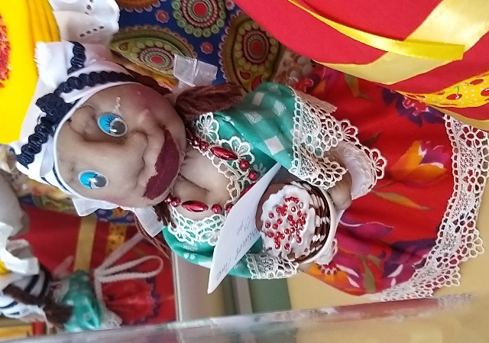
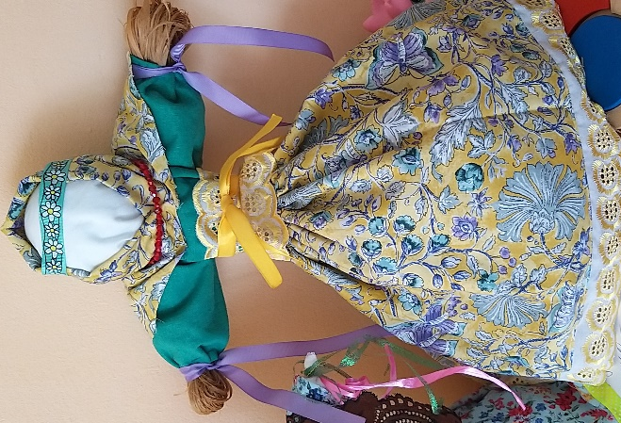

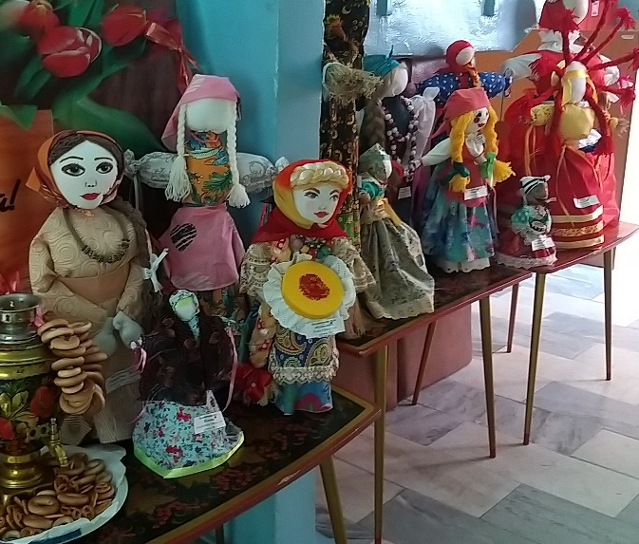

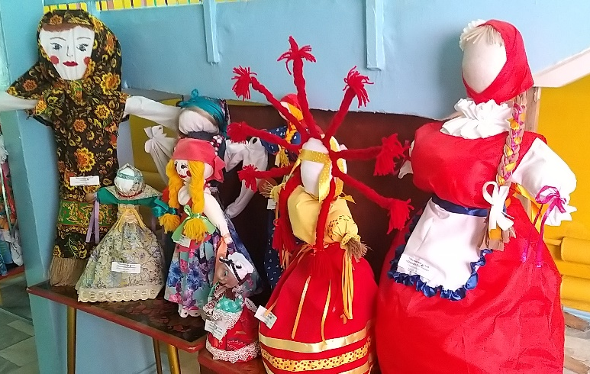

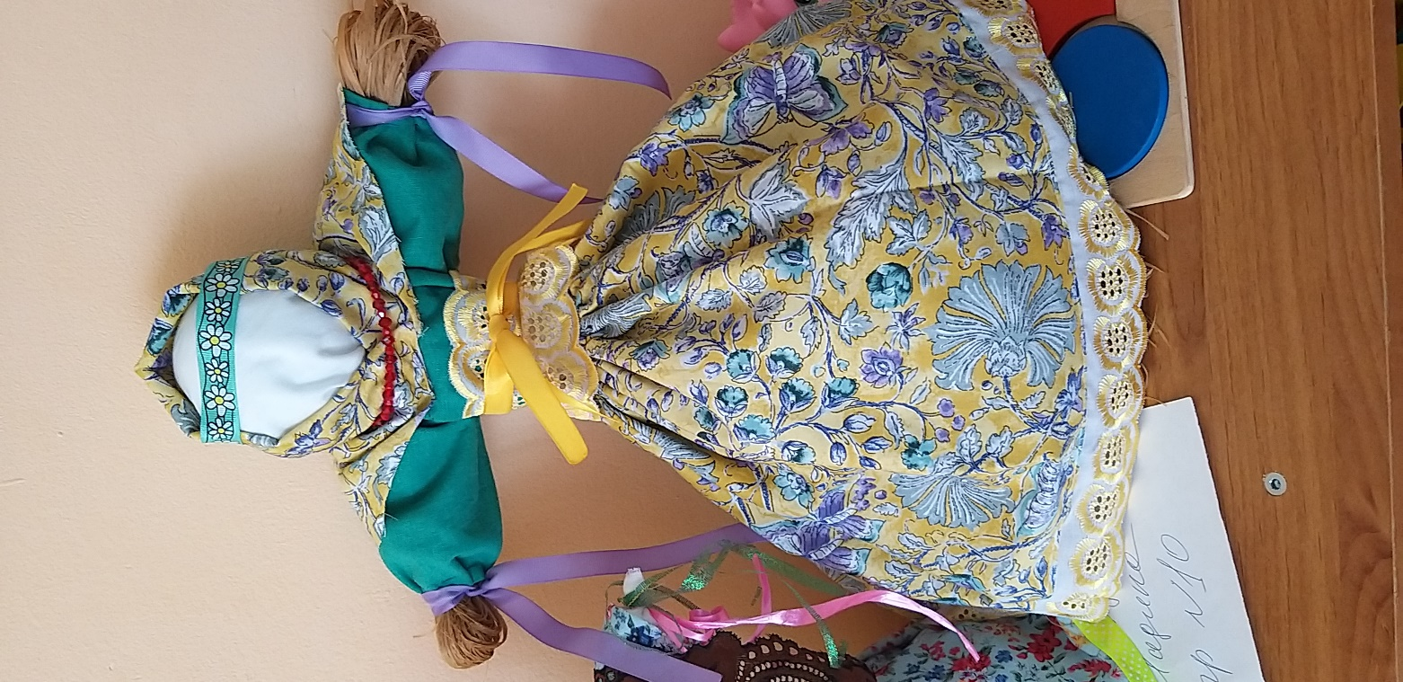
Выставка творческой группы «Шаги к успеху»

В марте прошла выставка творческих работ детей, посещающих кружок «Маленький художник» - нетрадиционные техники рисования и «Тестопластика». Выставка была организована в холле детского сада. Родители и дети с большим интересом рассматривали работы.
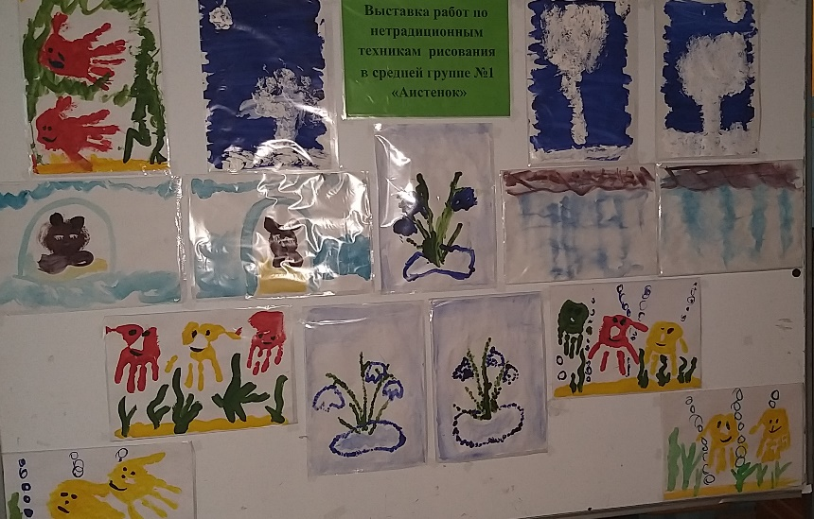

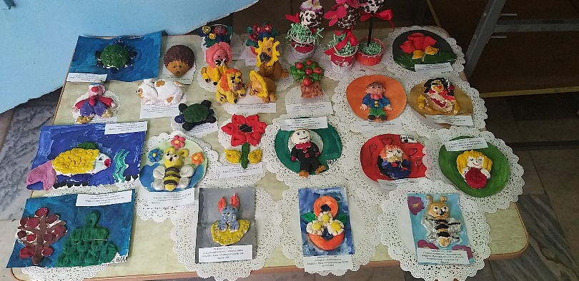
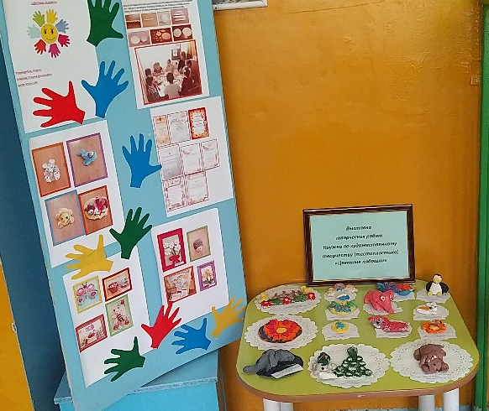

«День смеха»

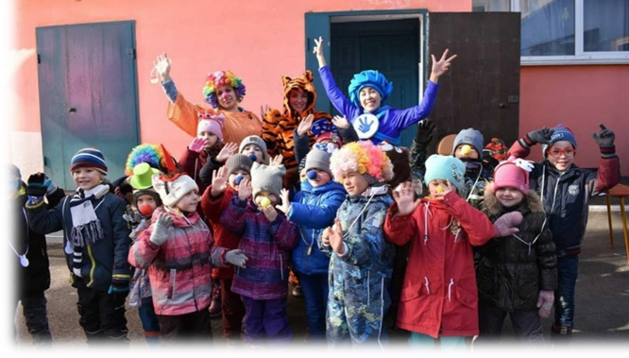
День смеха в детском саду!!!
Нам живется лучше всех,
Потому что с нами смех!
С ним нигде не расстаемся,
Где б мы ни были — смеемся!

Праздник 1 апреля это день шуток, веселья и смеха. День смеха – замечательный праздник, отмечаемый во всем мире, как взрослыми, так и детьми.
1 апреля в нашем детском саду с самого утра, педагогами были организованы развлекательные мероприятия с играми, шутками, весёлыми песнями, угощениями и танцами с задорными клоунами Тигрулей и Алмазиком. В каждой возрастной группе были разработаны свои сценарии праздника, согласно возрастным особенностям дошкольников. Море радости, улыбок, веселья и положительных эмоций подарили педагоги нашего детского сада своим любимым воспитанникам.
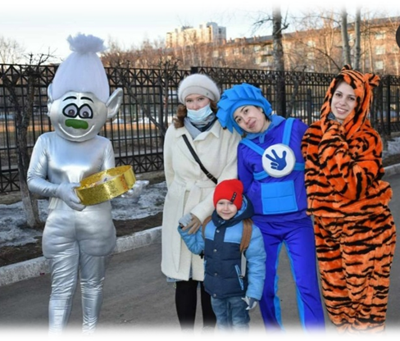
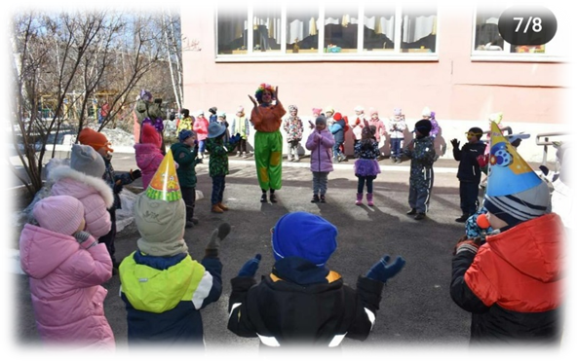

День космонавтики

День космонавтики – важное событие в жизни нашей страны, и об этом должны знать дети. Очень важно привить детям чувство гордости и уважения к своей стране, её культуре, осознание личной причастности к жизни Родины. Тема космоса всегда интересна детям, поэтому педагоги никогда не оставляют её без внимания.
Наши педагоги организовали развлечение для ребят, посвященное Дню космонавтики. К ребятам в гости пришел Незнайка. Дети ему помогли построить из мягких блоков ракету, и отправились с ним в космическое путешествие по планетам нашей Солнечной системы. На каждой планете наших путешественников ждали различные испытания, с которыми ребята с легкостью справились. После прогулки по разным планетам, ребята вернулись на нашу родную планету.
Тематическая неделя, посвященная Дню космонавтики, бесспорно, запомнилось ребятам и, не исключено, что кто-то из них сам захочет стать космонавтом.

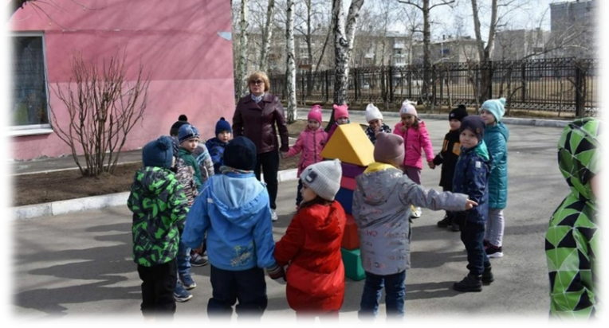
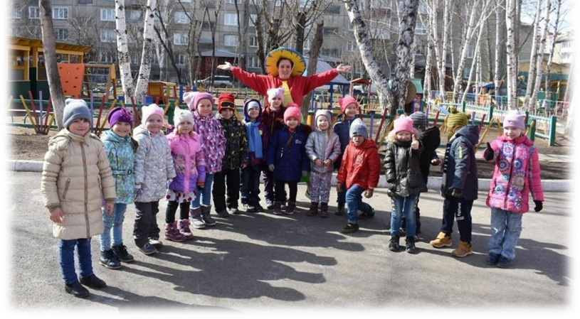

«Маленькая мисс детского сада - 2021»
В нашем детском саду был проведен конкурс «Маленькая мисс детского сада - 2021». Целью конкурса являлись: развитие личности ребенка, его способностей и интересов. Жюри оценивали красоту, творческий уровень, смелость и креативность участниц.
Этапы конкурса проходили в данном порядке:
Дефиле общее: (наряд, образ).
Творческий конкурс: домашнее задание (танец, песня, сценка и т.д.)
Мои мечты: рассказать о своих мечтах «Когда я вырасту…»
После долгого обсуждения жюри признали победителем участницу Журавлеву Дарью, которая набрала по итогам всех этапов конкурса наибольшее количество баллов. Все участницы получили поощрительные призы, грамоты. Победительнице была подарена диадема «Маленькая мисс детского сада». Поздравляем!

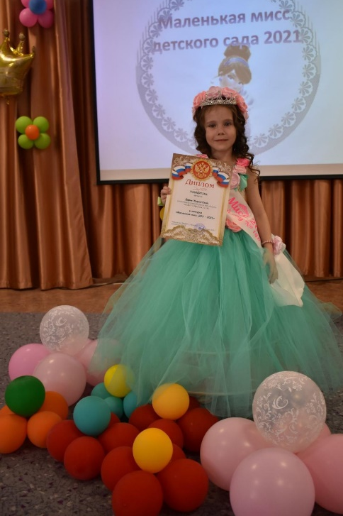

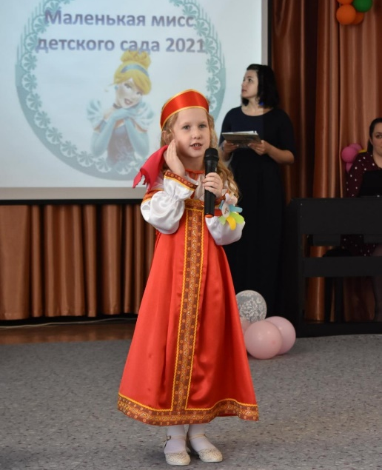

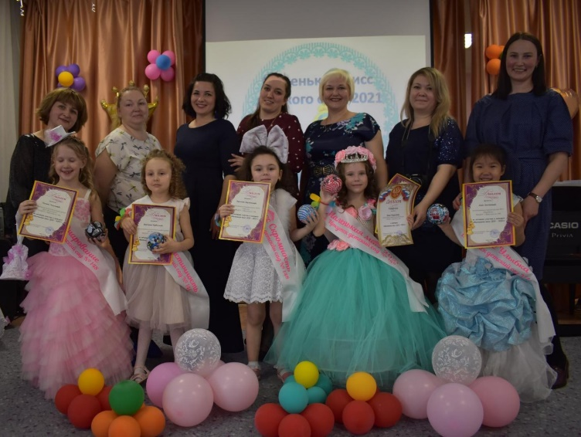

Выставка творческих работ «Новый дорожный знак»

С 12 апреля в нашем саду проходила выставка совместного творчества детей и родителей по теме «Новый дорожный знак». Очень занимательно придумывать что-то новое. Активное участи приняли наши воспитанники в данной выставке. В рисунках, макетах, композициях и панно участники показали фантазийные, совершено новые знаки дорожного движения. Все участники были награждены грамотами за участие в выставке.

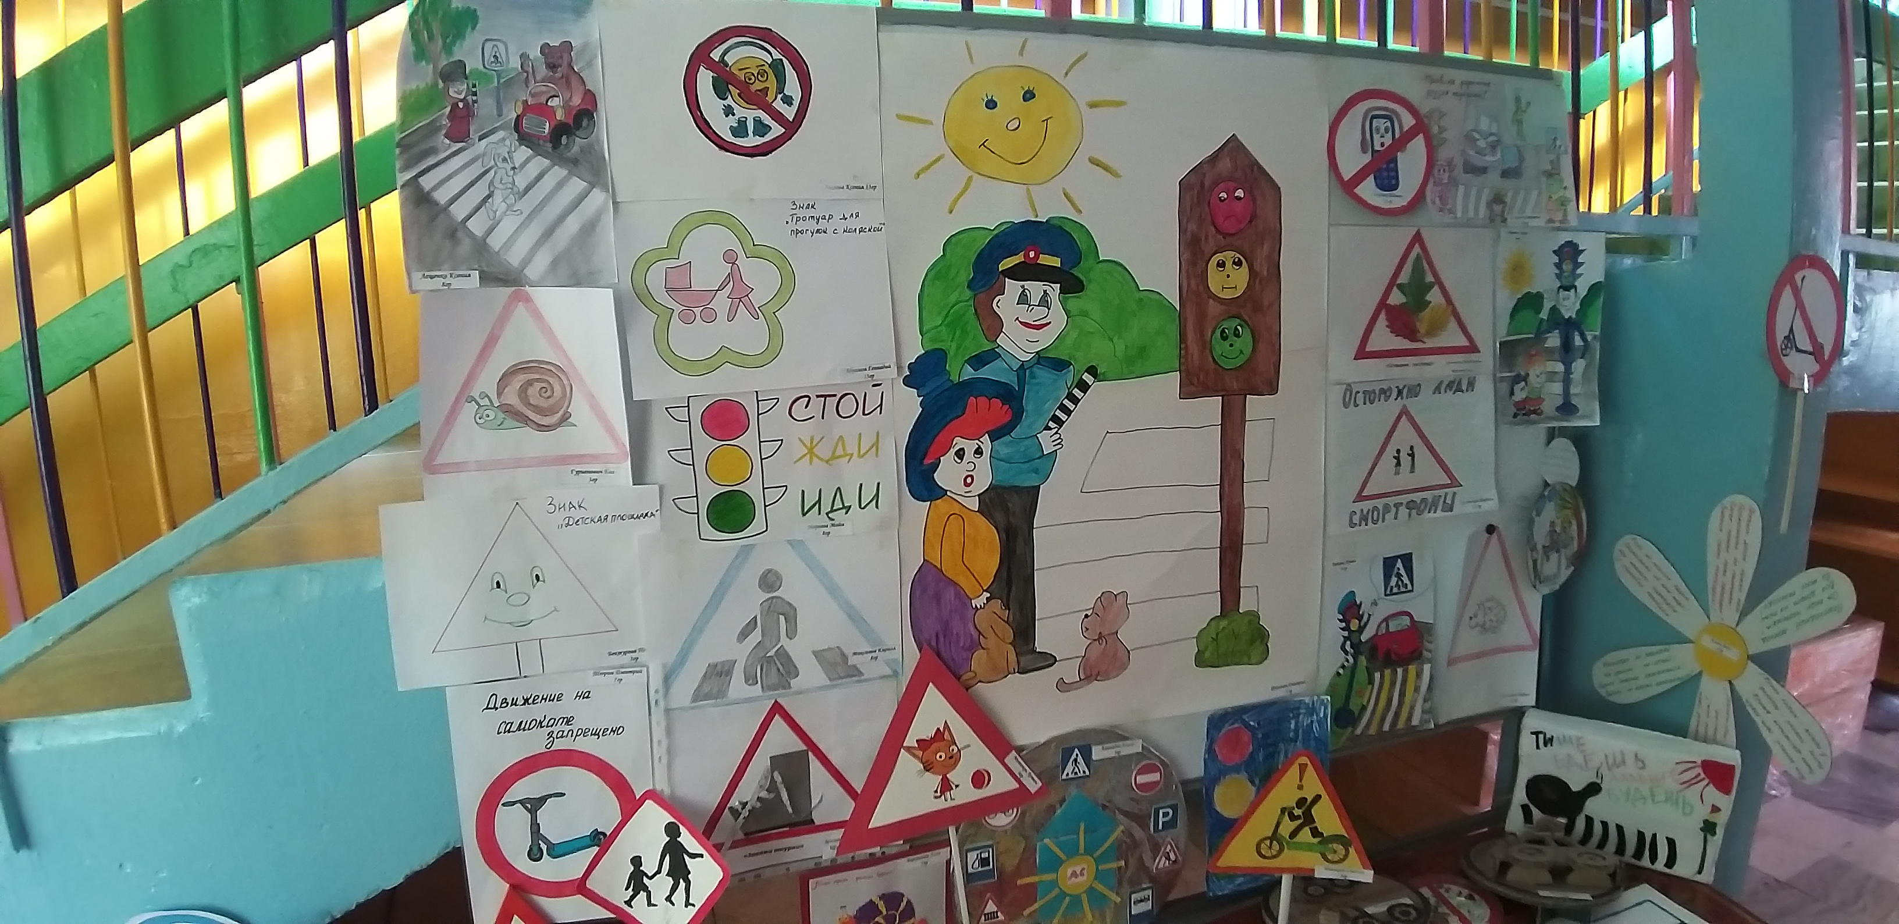
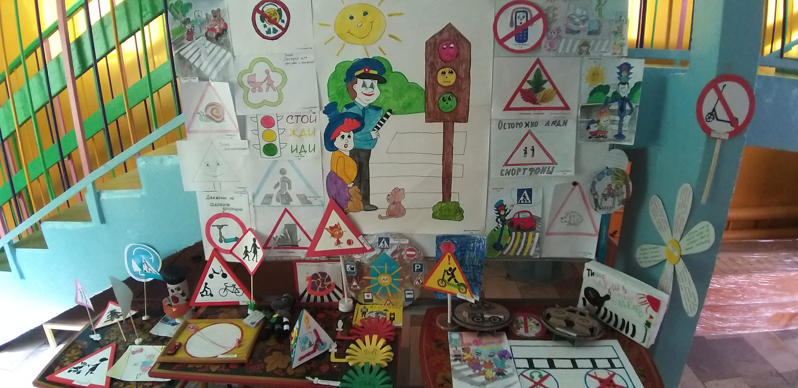

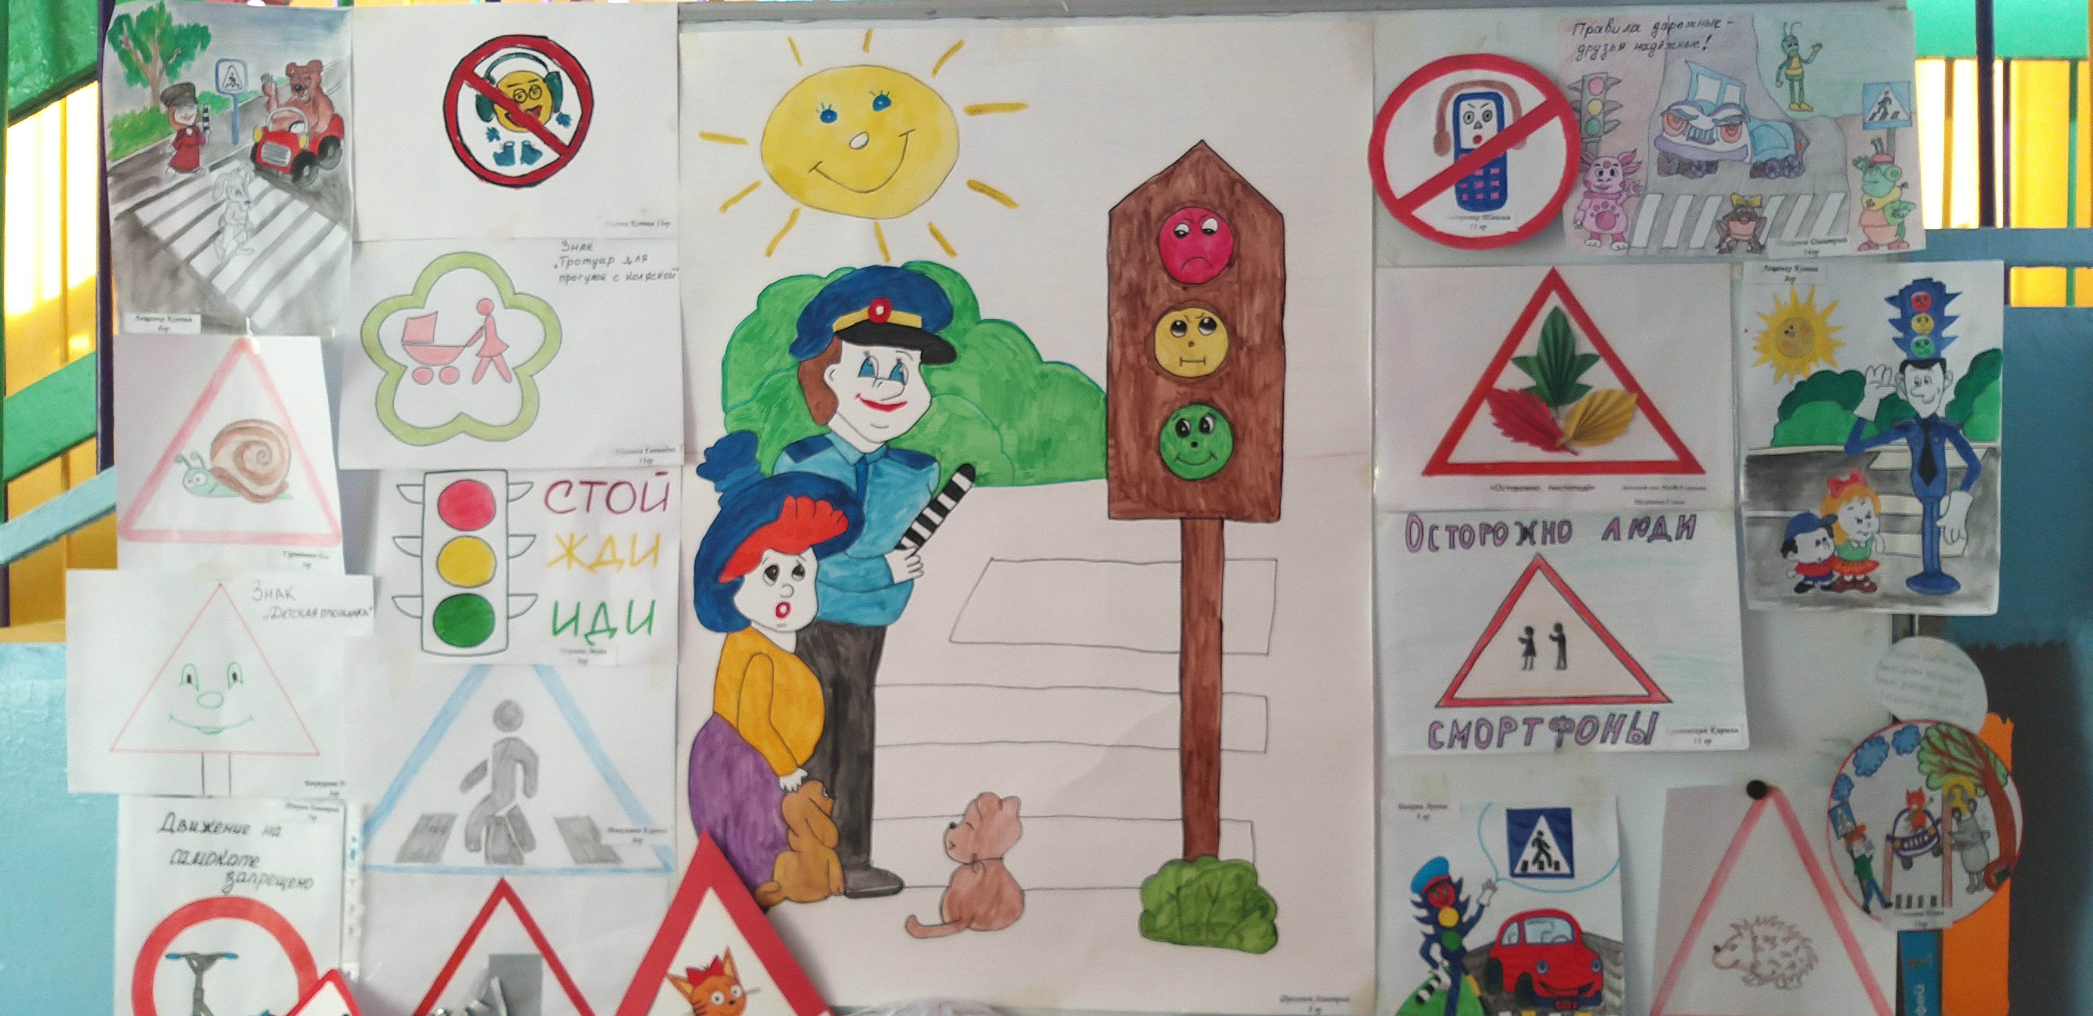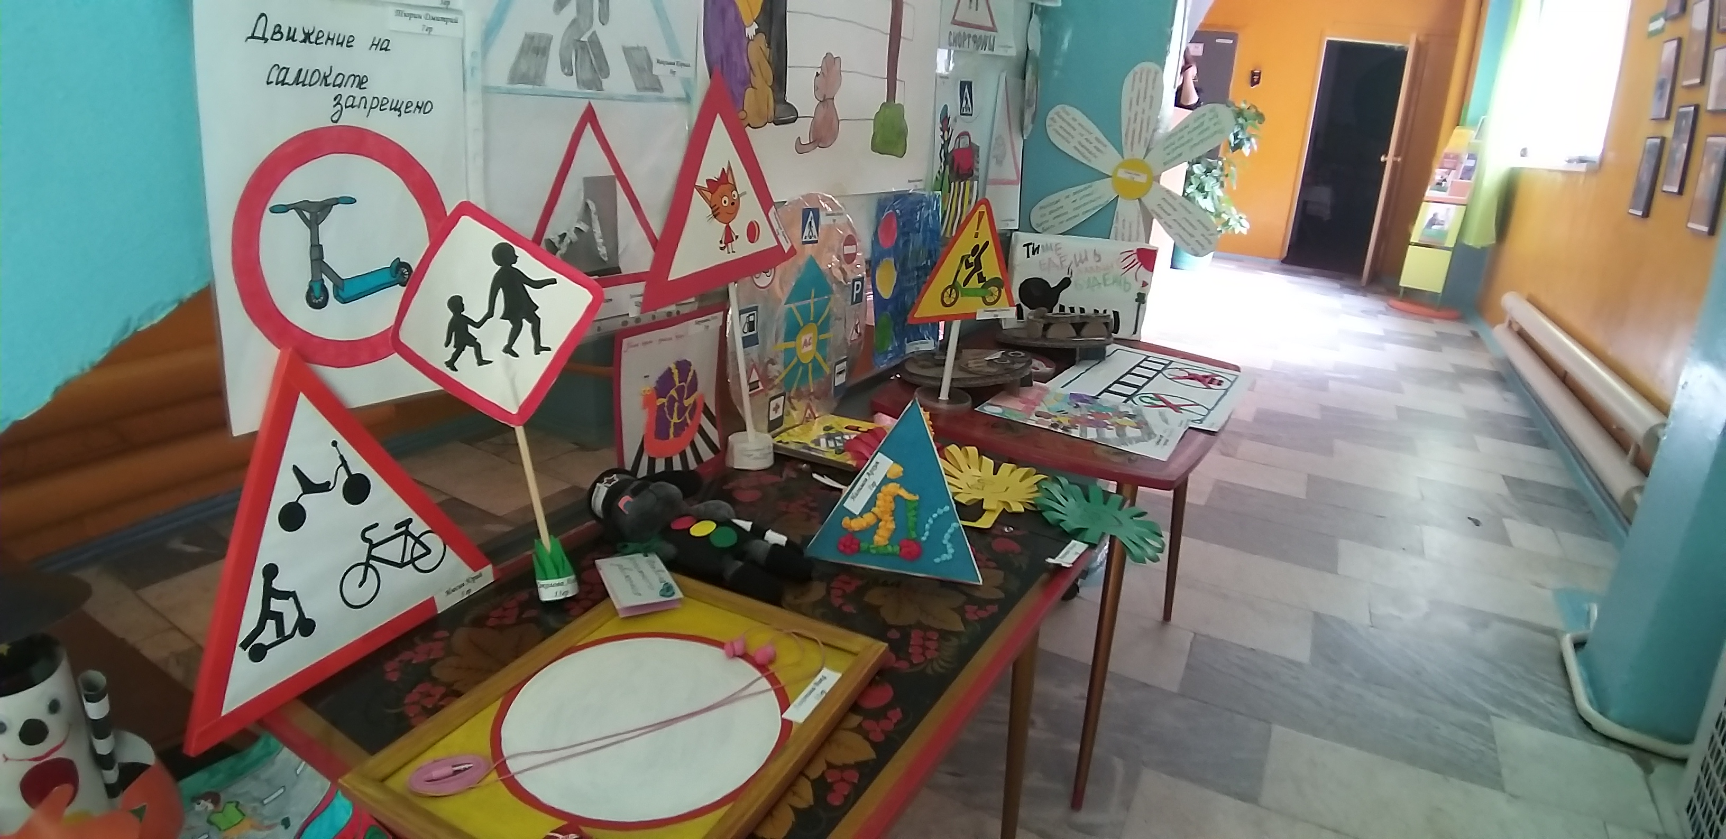

«Проектная деятельность в ДОУ»

28.04.2021г на базе нашего дошкольного учреждения прошло городское мероприятие - семинар-практикум «Проектная деятельность как основная форма организации работы в современном детском саду по гражданскому воспитанию дошкольников» в рамках работы ресурсной площадки по теме «Модель гражданского воспитания дошкольников как инновационный подход в обновлении содержания дошкольного образования в условиях современного ДОУ» под руководством методиста информационно-методического центра развития образования г. Иркутска Морозовой Ольги Владимировны.
Семинар-практикум состоял из двух частей. Первая часть –теоретическая предполагала ознакомление с темой гостей и присутствующих через сообщение «Организация педагогического проектирования в дошкольном образовательном учреждении» и информацию «Модель гражданского воспитания дошкольников как инновационный подход в обновлении содержания дошкольного образования в условиях современного ДОУ».
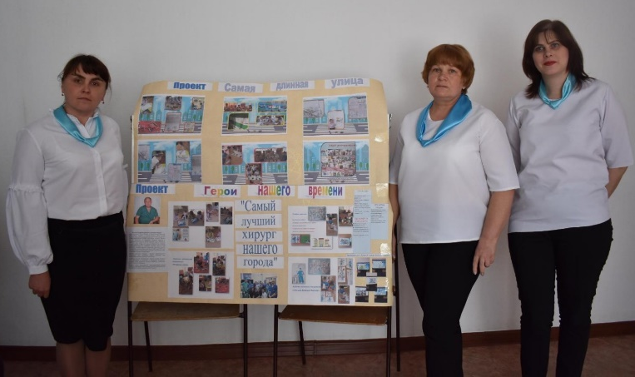
Вторая часть – практическая была посвящена презентации проектов и продуктов, разработанных в соответствии с моделью работы дошкольного учреждения по гражданскому воспитанию.

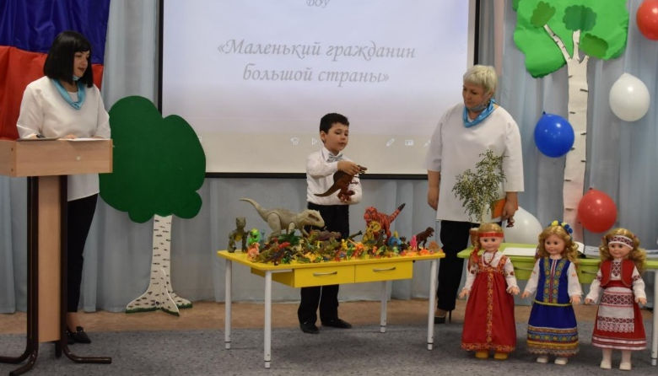

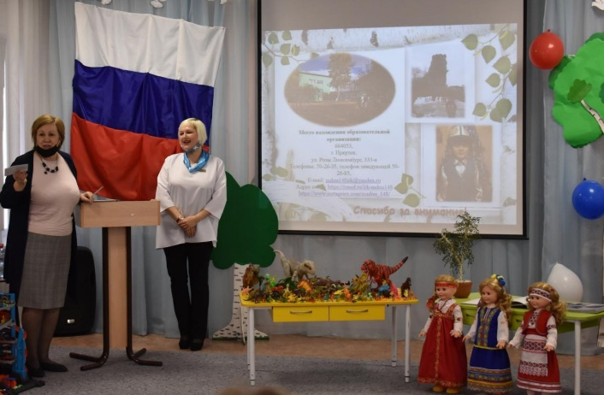

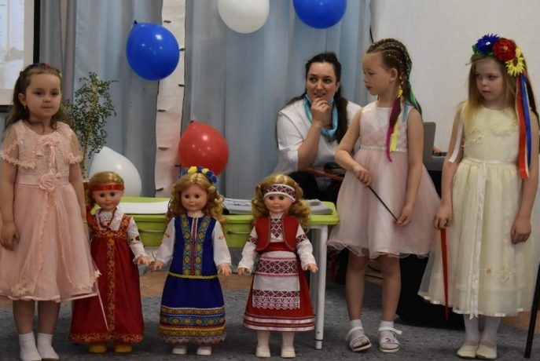

Выставка творческих работ «Пасхальный сувенир»

В пасхальную неделю была организована выставка работ на тему «Пасхальный сувенир»
Пасха для детей – это, прежде всего, знакомство с историей, которую они, возможно, еще не до конца понимают и воспринимают. В наших силах рассказать детям эту историю настолько красочно и доступно, чтобы они прониклись атмосферой святого праздника. Ежегодно в преддверии праздника Светлой Пасхи в нашем дошкольном учреждении проводится выставка пасхальных поделок. Руками детей, родителей, педагогов с душой изготавливается большое количество изделий ручной работы. Это и текстильные зайчата, и подставки под яйца из различного материала, вязаные цыплята и многое другое. Родители воспитанников проявляют необыкновенную фантазию и выдумку, а также показывают свое мастерство и творчество.
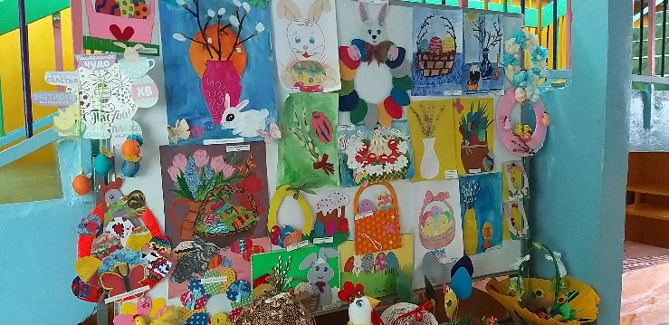

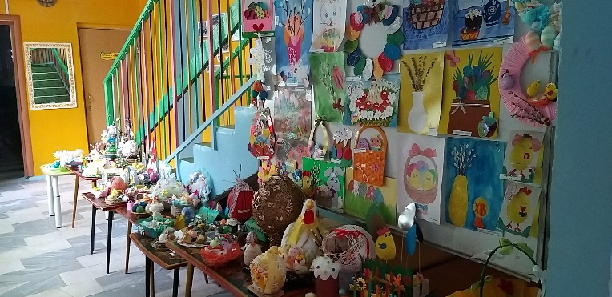
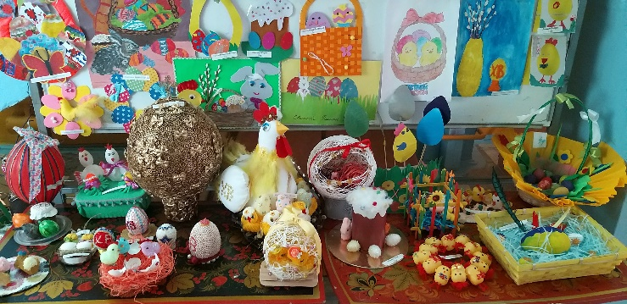

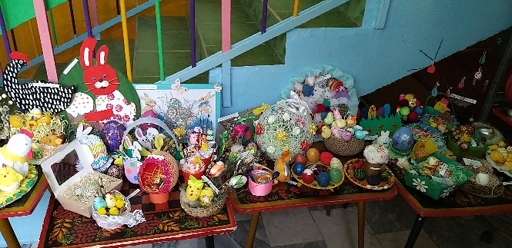
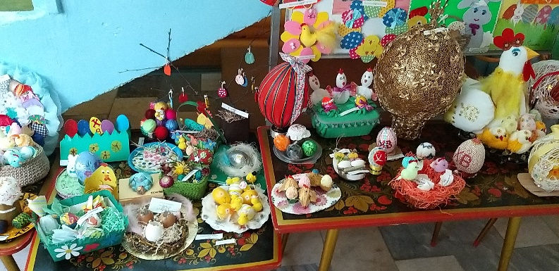

«Байкальская нерпа»

С 10 февраля по 23 апреля 2021 года был проведен творческий профессиональный конкурс для определения победителей и лауреатов Премии «Байкальская нерпа».

Организаторами конкурса являлись:

АНО ДПО «Байкальский гуманитарный институт практической психологии»

ИРО Всероссийская общественная организация «Воспитатели России».

Девиз конкурса: «Лучший способ воспитать достойного человека – это научить его быть счастливым».

Участники конкурса: в конкурсе могут принимать участие педагоги дошкольных образовательных организаций (воспитатели, педагоги-психологи, учителя-логопеды, дефектологи, музыкальные руководители, инструкторы по физическому воспитанию, тьюторы, педагоги дополнительного образования) и учителя начальных классов.
Цель и задачи учреждения Премии для работников ОО «Байкальская нерпа»: популяризация профессии; укрепление, культурных и профессиональных связей между ДОО Прибайкалья поддержка творчества воспитателей; сохранение и поддержание традиции системы воспитания, выявление лучших профессионалов в регионах РФ.
В 20-ку финалистов вошли и наши педагоги – музыкальный руководитель I KK Бричкова Регина Рашитовна и воспитатель ВКК Матель Наталья Климентьевна. Они были награждены дипломами финалистов. Поздравляем!

«Парад, посвященный Дню Победы»

12 мая, по сложившейся традиции, прошел парад, посвященный «Дню Победы».
Каждая из групп представляла определённый род войск. Открывал парад отряд пехоты, следующим проходил отряд военно-морского флота. За ними следовал отряд танкистов, следующим вышел на парад отряд воздушно-десантных войск. Так же на парад вышел отряд пехоты. После отряда пехоты следовал отряд военной авиации - военные лётчики. И завершал парад отряд медицинского батальона. Все остальные воспитанники приветствовали марширующих шариками, флагами, портретами родственников, участвовавших в Великой Отечественной Войне. После шествия на участках для каждой группы проводились спортивные развлечения, где дети с удовольствием демонстрировали свою силу, выносливость, ловкость.
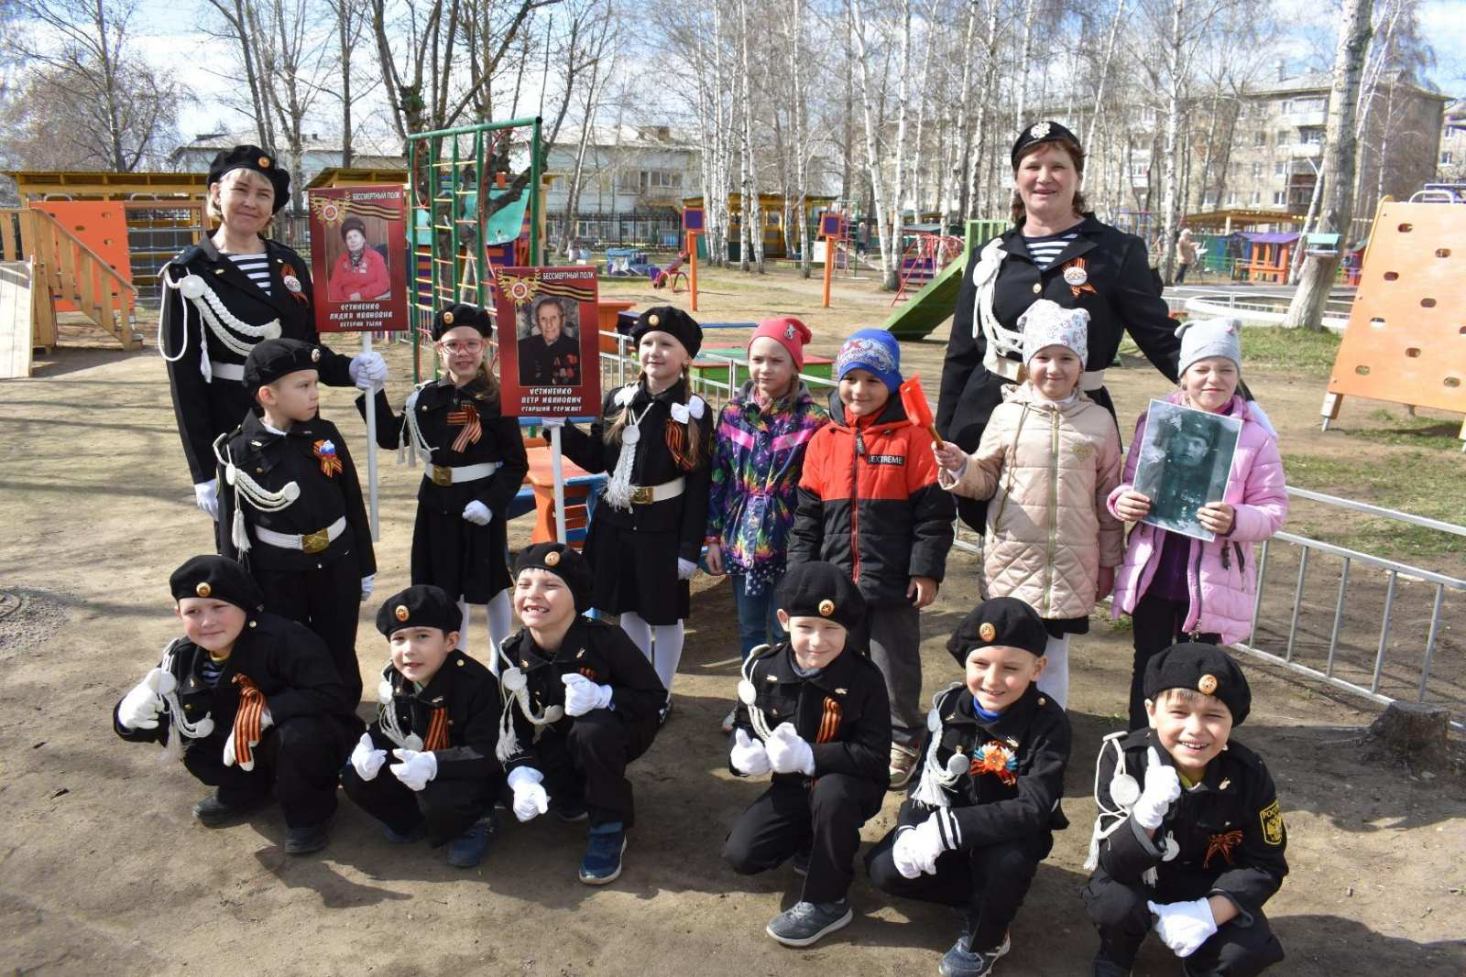

Итоговый педагогический совет №4

25.05.2021г на педагогическом совете №4 были подведены итоги работы за 2020-2021 учебный год. Отчеты о проделанной работе представляли: узкие специалисты, руководители творческих групп и заместитель заведующего Казанович Екатерина Валерьевна. Так же обсудили какие мероприятия были проведены, какая работа была выполнена, а что переносится на будущий учебный год. Подвела итоги учебного года заведующий детским садом Сухова Ирина Николаевна.

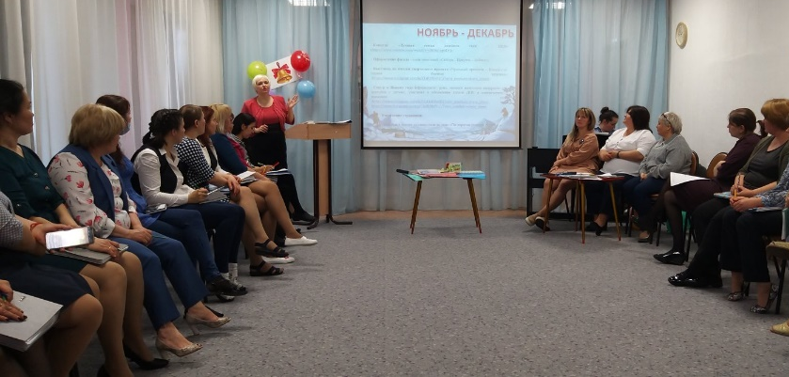

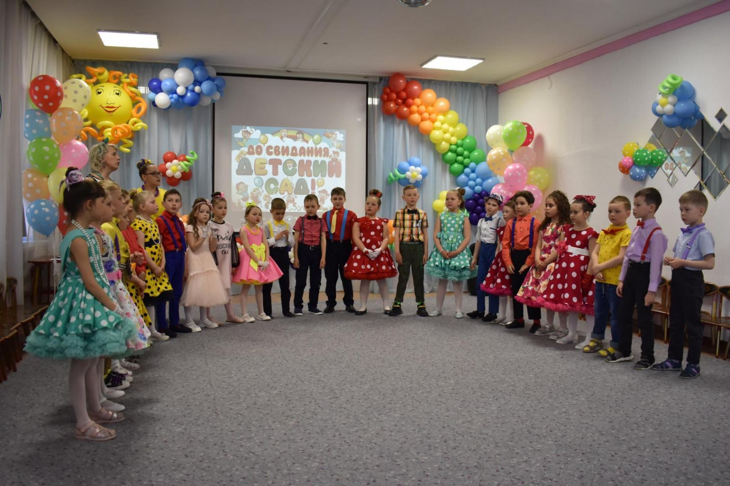«Выпускной бал в детском саду»

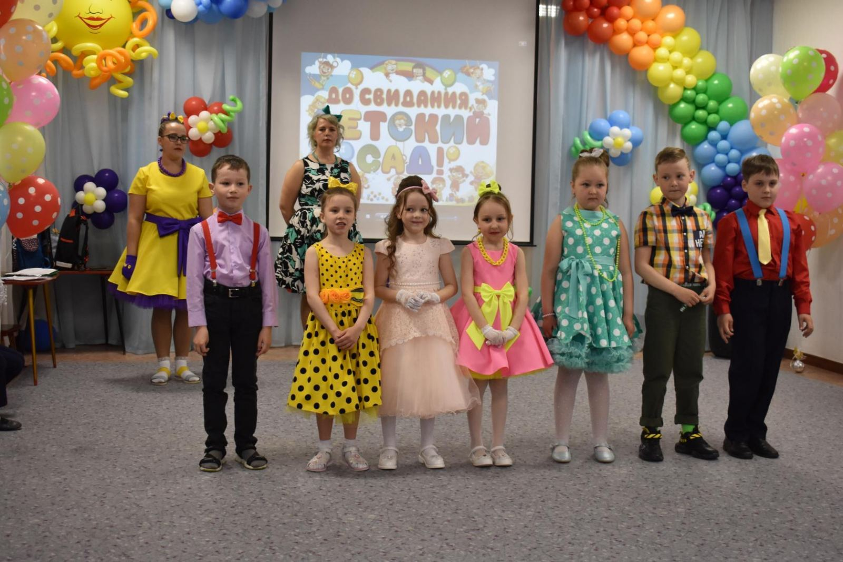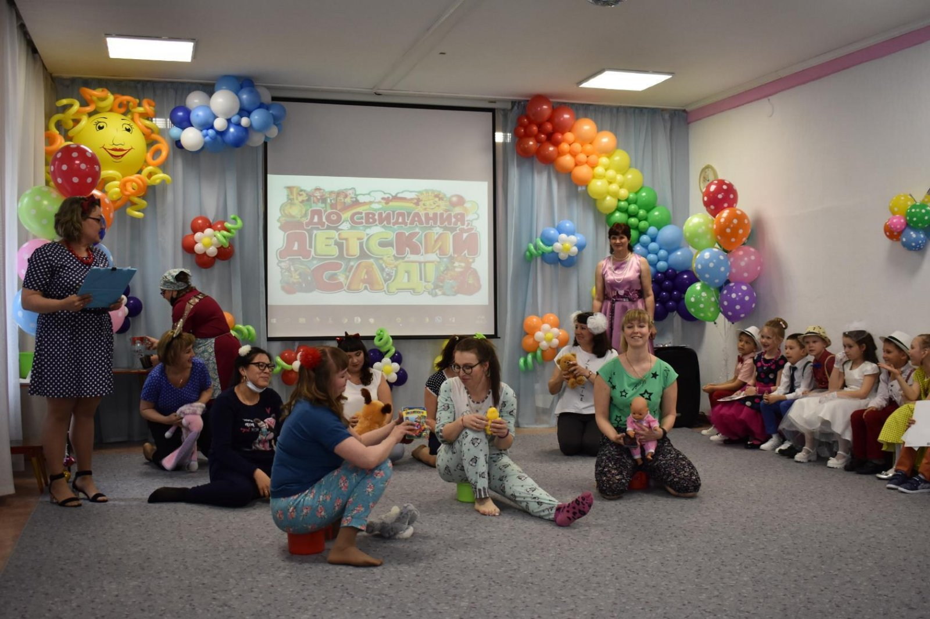 Вот и пришла грустная пора - расставаться с нашими воспитанниками. Выпускной бал в детском саду — особое событие для каждого ребенка и его родителей. Выпускной бал – это первая ступенька во взрослую жизнь. Вокруг царила атмосфера торжества и волнения. Хочется сказать большое спасибо дорогим родителям за поддержку и помощь в организации и проведения выпускного. С одной стороны, это радостный, долгожданный праздник, с другой — немного грустное событие. Радостно педагогам оттого, что их воспитанники переходят на новую жизненную ступеньку, а грустно — что приходится расставаться с такими милыми, уже ставшими родными ребятами.
Кажется, еще недавно они начали ходить в детский сад, но уже скоро — это будущие первоклассники.

В очередной раз выпускной утренник в детском саду прошел в теплой, дружеской обстановке.

«Сегодня мы - выпускники, прощай, наш детский садик!
Нам мамы купят дневники, учебники, тетради».

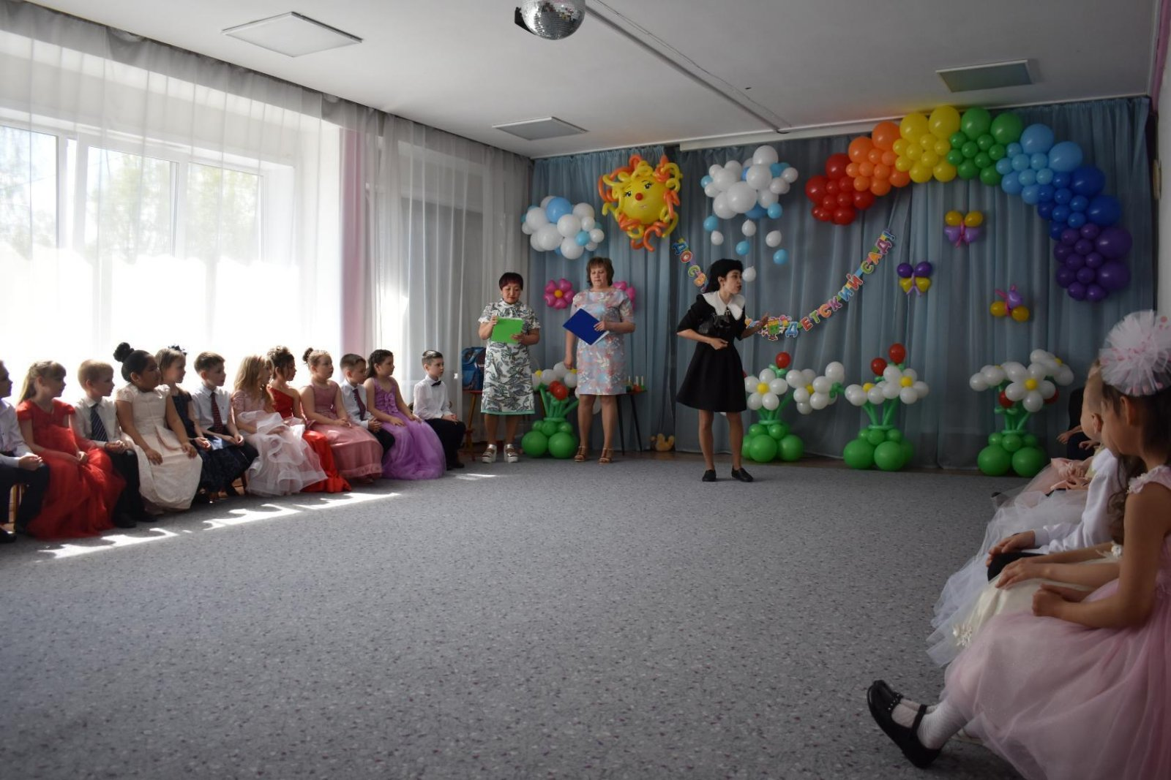Пришло время сказать «До свидания!» воспитателям и педагогам, успевшим стать за четыре года такими родными, своей группе, любимым игрушкам. «Прощайте, игрушки! Мы взрослыми стали….»

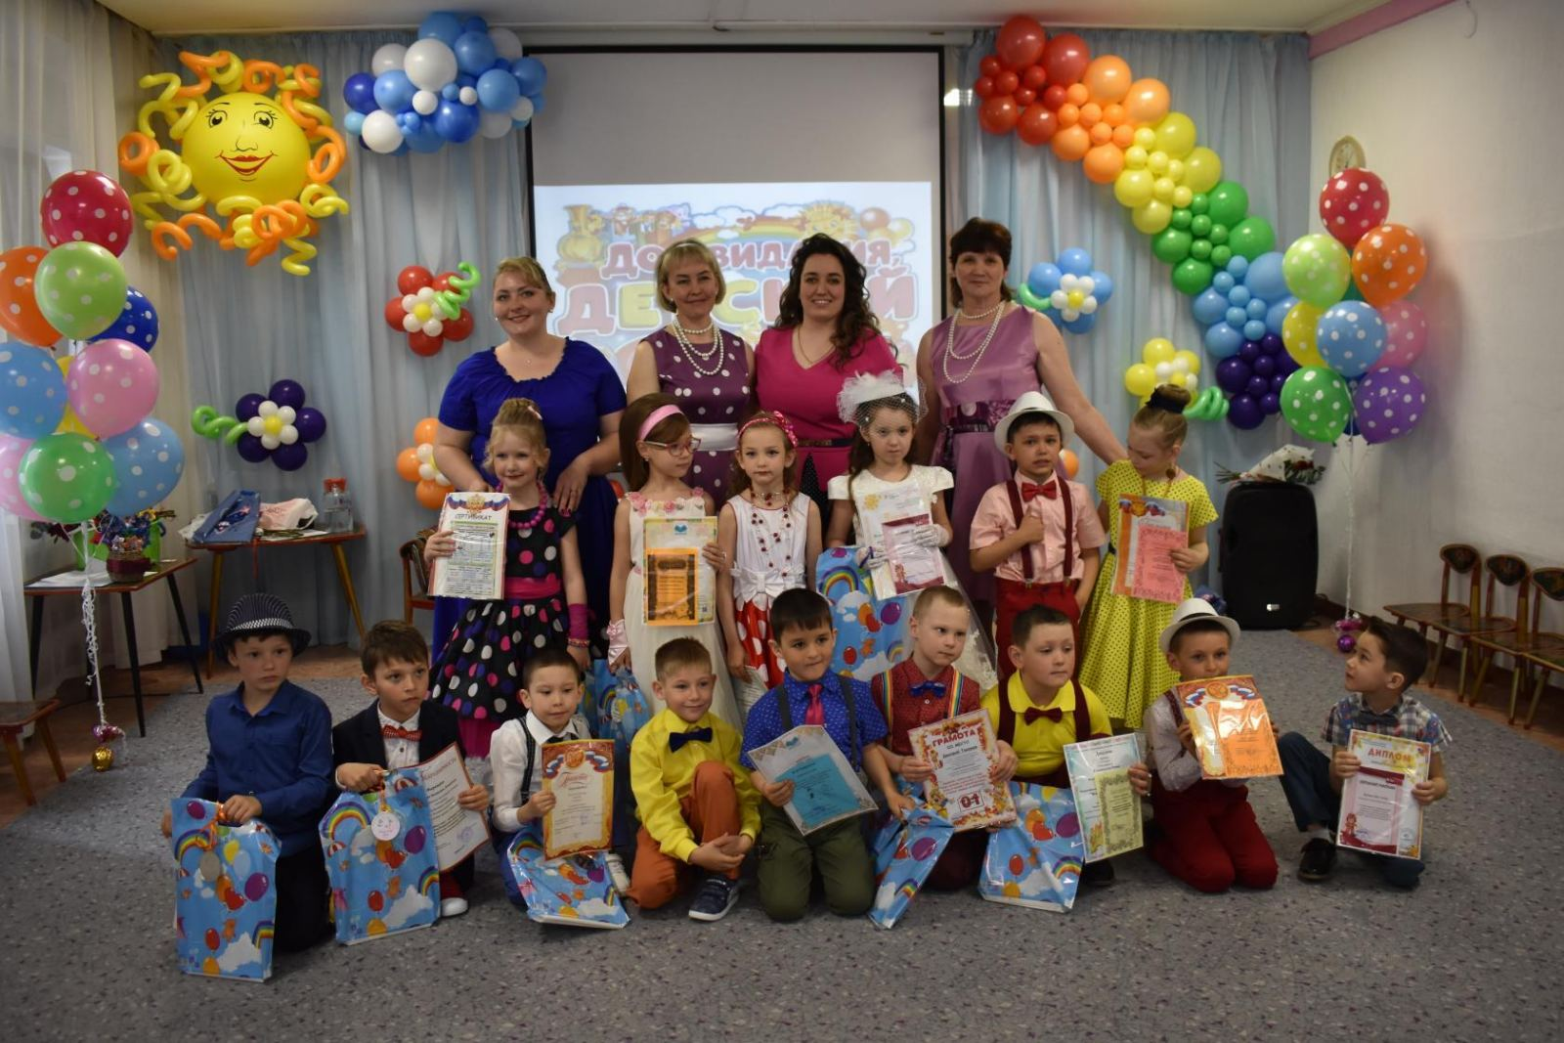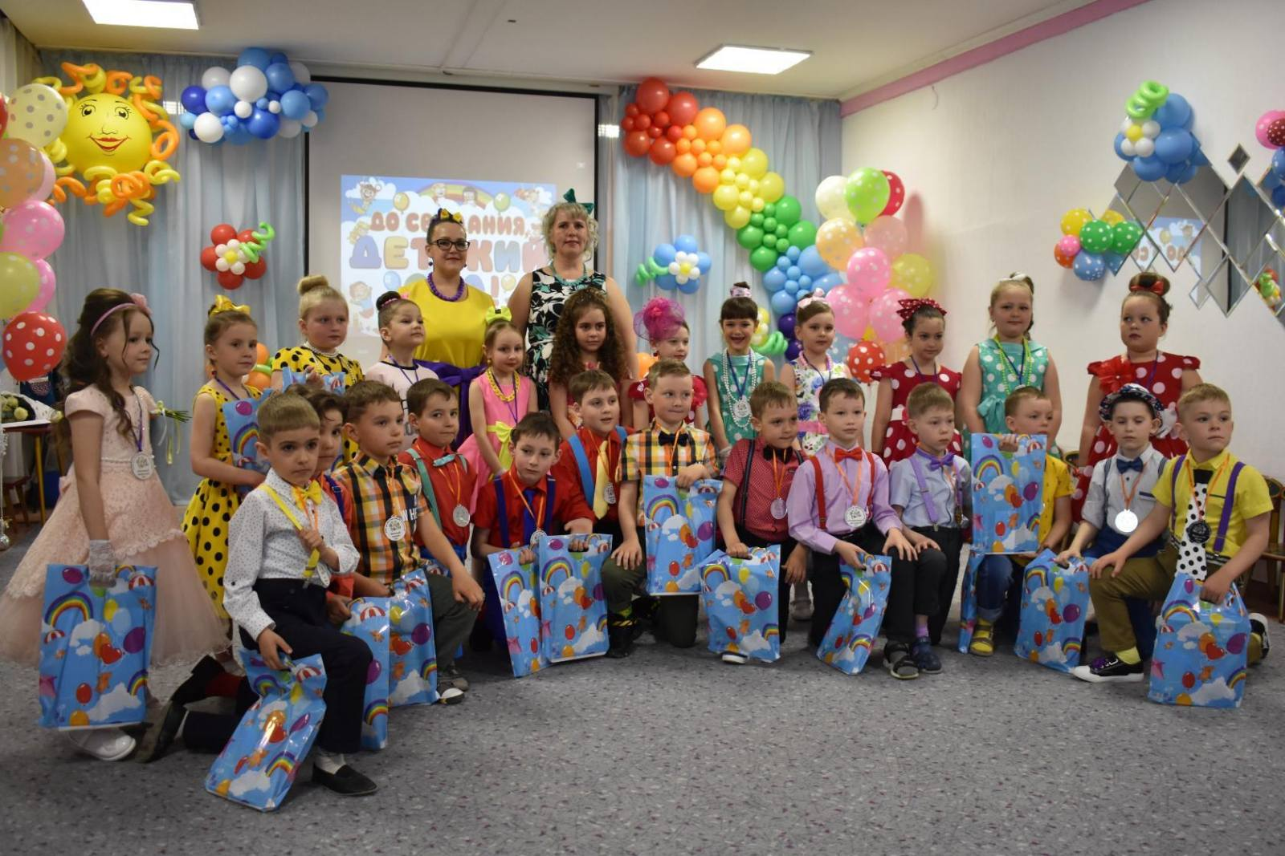

Примите наши поздравления!

Поздравляем наших коллег с успешным прохождением процедуры аттестации. Воспитатель группы № 10 Алексеева Лариса Ивановна - 1КК, учитель-логопед Ларионова Наталья Михайловна 1КК, воспитатель группы № 14 Звонкова Наталья Владимировна - ВКК, воспитатель группы №2 Суходольская Елена Леонидовна - 1КК. Желаем вам творческих успехов, благополучия и хорошего настроения.

Спасибо большое за Вашу работу,
Ее результат — это радость для всех.
Пусть будут неведомы беды, заботы,
И в жизни главенствуют счастье, успех.

Пусть все замечательно Вам удается,
Работа любая на лад пусть идет.
Фортуна сама Вам светло улыбнется,
И к новым свершеньям помчитесь вперед!

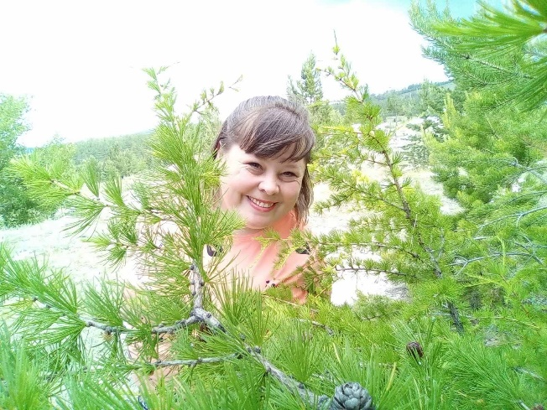

Эти и другие фотографии с занятий и мероприятий проходящие в нашем детском саду Вы можете посмотреть на https://ok.ru/group/58464112934957.

